Bài 1:
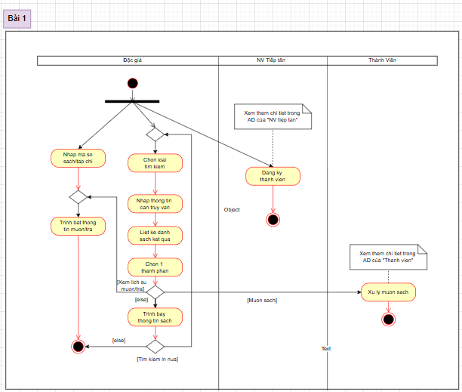
Bài 2:
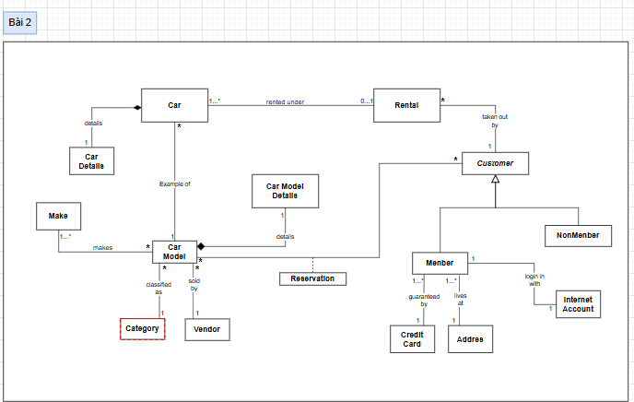
Bài 3:
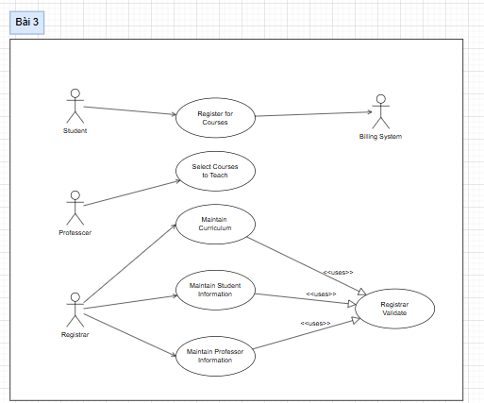
- Xác định và mô tả các tác nhân (Actors) xuất hiện trong sơ đồ trên.
- Student (Sinh viên): Người đăng ký các môn học trong hệ thống.
- Professor (Giáo sư/Giảng viên): Người lựa chọn các môn học mà họ sẽ giảng dạy.
- Registrar (Cán bộ quản lý đào tạo/đăng ký): Người chịu trách nhiệm quản lý chương trình học, thông tin sinh viên và thông tin giảng viên.
- Billing System (Hệ thống thanh toán): Hệ thống bên ngoài xử lý thanh toán học phí sau khi sinh viên đăng ký môn học.
- Liệt kê và giải thích các trường hợp sử dụng (Use cases) được thể hiện trong sơ đồ.
- Register for Courses – Sinh viên đăng ký học phần theo học kỳ.
- Select Courses to Teach – Giảng viên chọn/mở lớp giảng dạy.
- Maintain Curriculum – Quản lý CTĐT: mở/đóng học phần, thay đổi điều kiện tiên quyết, số tín chỉ…
- Maintain Student Information – Quản lý hồ sơ SV: thông tin cá nhân, trạng thái học, điểm, cảnh báo học vụ…
- Maintain Professor Information – Quản lý hồ sơ GV: thông tin cá nhân, học hàm học vị, trạng thái công tác…
- Registrar Validate – Thực hiện bước kiểm tra/đối chiếu chuẩn (ràng buộc dữ liệu, quy định học vụ) dùng chung cho các use case quản trị.
c) Phân tích các mối quan hệ giữa các use case (bao gồm cả mối quan hệ «uses» hoặc «include»).
- «include/uses» (bắt buộc)
- Maintain Student Information include Registrar Validate.
- Maintain Professor Information include Registrar Validate.
- Maintain Curriculum include Registrar Validate.
- Association (kết nối tác nhân–use case)
- Student ↔ Register for Courses; Billing System ↔ Register for Courses.
- Professor ↔ Select Courses to Teach (và có thể ↔ Maintain Curriculum nếu GV đề xuất chỉnh sửa).
- Registrar ↔ các use case Maintain* và Maintain Curriculum.
d) Viết kịch bản chi tiết cho một trường hợp sử dụng cụ thể (ví dụ: “Register for Courses” hoặc “Maintain Student Information”).

e) Đề xuất cải tiến hoặc bổ sung thêm các use case mà bạn thấy cần thiết.
Thêm use case: Report & Audit Logs
Mục tiêu:
- Cung cấp báo cáo và tra cứu nhật ký hoạt động (ai đã làm gì, lúc nào, ở đâu) nhằm đáp ứng yêu cầu quản trị, kiểm toán, truy vết sự cố.
Tác nhân chính:
- Registrar / Admin (quyền xem báo cáo).
Tác nhân phụ:
- Hệ thống ghi log (Audit Service), Data Warehouse (nếu ETL).
Phạm vi:
- Toàn bộ thao tác nghiệp vụ trên hệ thống.
Tiền điều kiện:
- Người dùng đã Login và có quyền View Audit.
- Audit log đang được thu thập liên tục.
Hậu điều kiện:
- Người dùng xem/ xuất (export) báo cáo theo bộ lọc yêu cầu.
- Việc truy cập báo cáo cũng được ghi vào Audit Log.
Luồng chính (Basic Flow):
- Registrar mở Report & Audit Logs.
- Chọn bộ lọc: thời gian, tác nhân, loại sự kiện, kết quả, đối tượng (ví dụ Student #123), IP/thiết bị…
- Hệ thống truy vấn kho log (có thể qua index/warehouse) và trả về danh sách bản ghi kèm phân trang.
- Người dùng xem chi tiết 1 bản ghi: payload before/after (đối với thay đổi dữ liệu).
- (Tuỳ chọn) Người dùng xuất CSV/Excel/PDF hoặc lưu một “mẫu báo cáo” để dùng lại.
- Hệ thống ghi lại việc truy cập báo cáo (ai xem gì, lúc nào).
Luồng thay thế & Ngoại lệ:
2a. Bộ lọc rộng gây chậm: cảnh báo và gợi ý thu hẹp thời gian/điều kiện.
3a. Không có dữ liệu khớp: hiển thị “Không tìm thấy bản ghi”.
4a. Log chứa dữ liệu nhạy cảm: làm mờ (mask) hoặc ẩn theo chính sách (ví dụ chỉ hiển thị 4 số cuối).
5a. Xuất file lỗi: hiển thị thông báo, cho phép thử lại.
Ràng buộc & Quy tắc nghiệp vụ
- Bất biến ghi log: mọi thao tác thay đổi dữ liệu quan trọng phải bắt buộc ghi log trước khi commit (write-ahead).
- Tính toàn vẹn: log phải có hash/chữ ký hoặc lưu append-only (WORM) để chống chỉnh sửa.
- Lưu trữ: thời hạn giữ log (VD 3–5 năm), phân cấp nóng/lạnh.
- Quyền riêng tư: ẩn/mask thông tin cá nhân theo chính sách (email, số ĐT…).
- Hiệu năng: dùng hàng đợi (queue) + batch writer; đánh chỉ mục theo timestamp, actor, object_type.
- Tuân thủ: đáp ứng audit nội bộ/kiểm định (đánh dấu “exported for audit #ticket”).
Quan hệ với use case khác:
- «include»: Login/Authenticate (để kiểm tra quyền xem báo cáo).
- «include» từ các use case nghiệp vụ (Maintain Student/Professor Information, Maintain Curriculum, Register for Courses): mỗi thao tác ghi một sự kiện vào Audit Log.
- Có thể «extend» Register for Courses với báo cáo Registration Summary (thống kê theo ngày/lớp).

Bài 4:
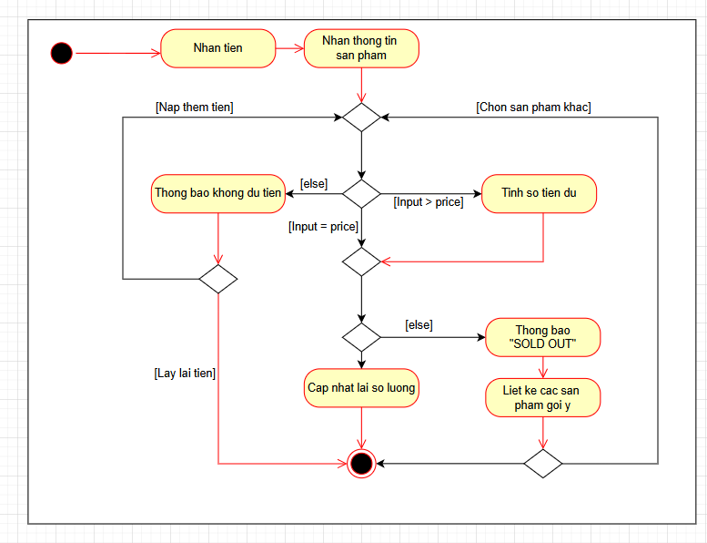

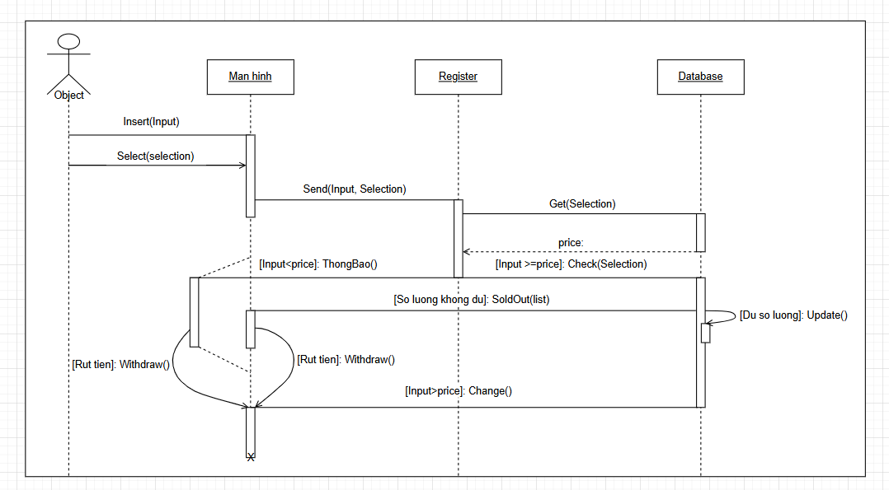
Bài 5:
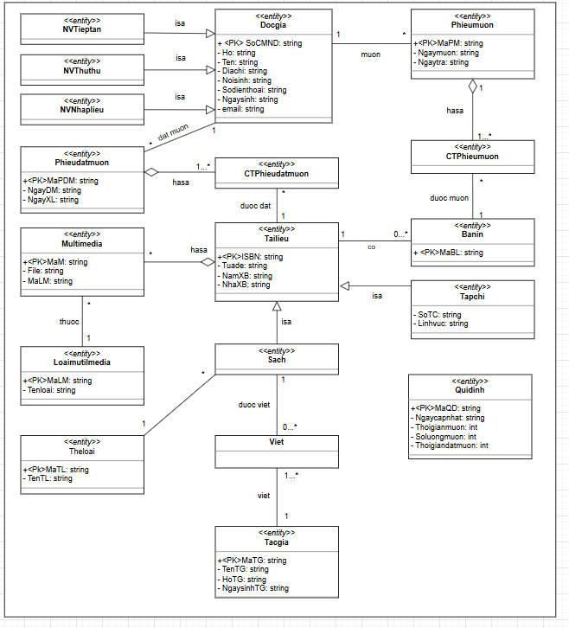
Bài 6:
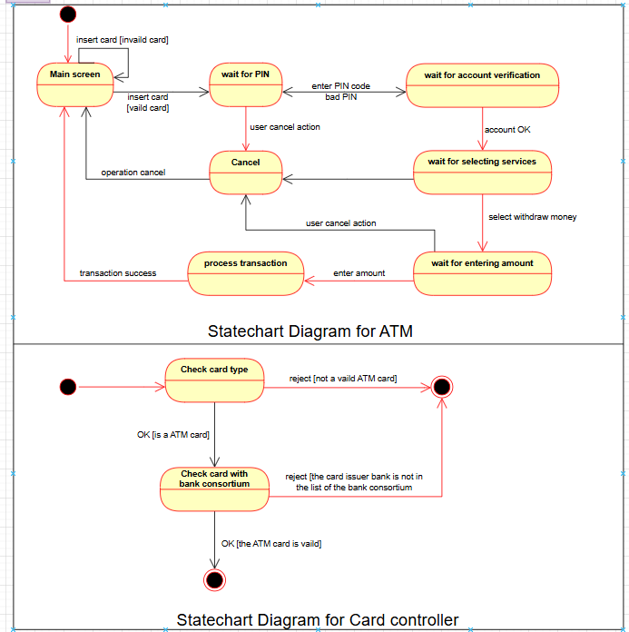
Bài 7:
- Thiết kế Cơ sở dữ liệu ở mức Khái niệm, Luận lý và Vật lý
  - Mức khái niệm:
Table BRANCH
- Khóa chính: Name
- Thuộc tính: AddressNo, Street, District, City, Region, Email, MngCode (FK → EMPLOYEE.Code)
Table BRANCHPHONE
- Khóa chính: (BraName, Phone)
- Thuộc tính: BraName (FK → BRANCH.Name), Phone
Table BRANCHFAX
- Khóa chính: (BraName, Fax)
- Thuộc tính: BraName (FK → BRANCH.Name), Fax
Table EMPLOYEE
- Khóa chính: Code
- Thuộc tính: FName, LName, AddressNo, Street, District, City, DOB, Email, BraName (FK → BRANCH.Name)
Table EMPLOYEEPHONE
- Khóa chính: (EmpCode, Phone)
- Thuộc tính: EmpCode (FK → EMPLOYEE.Code), Phone
Table CUSTOMER
- Khóa chính: Code
- Thuộc tính: FName, LName, OfficeAddress, HomeAddress, Email, EmpCode (FK → EMPLOYEE.Code)
Table CUSTOMERPHONE
- Khóa chính: (CusCode, Phone)
- Thuộc tính: CusCode (FK → CUSTOMER.Code), Phone
Table ACCOUNT
- Khóa chính: Number
- Thuộc tính: CusCode (FK → CUSTOMER.Code)
Table SAVINGACCOUNT
- Khóa chính: AccNumber (FK → ACCOUNT.Number)
- Thuộc tính: Balance, InterestRate, OpenedDate
Table CHECKINGACCOUNT
- Khóa chính: AccNumber (FK → ACCOUNT.Number)
- Thuộc tính: Balance, OpenedDate
Table LOAN
- Khóa chính: AccNumber (FK → ACCOUNT.Number)
- Thuộc tính: BalanceDue, InterestRate, TakenDate
  - Mức luận lý:
BRANCH (Name, AddressNo, Street, District, City, Region, Email, MngCode)
BRANCHPHONE (BraName, Phone)
BRANCHFAX (BraName, Fax)
EMPLOYEE (Code, FName, LName, AddressNo, Street, District, City, DOB, Email, BraName)
EMPLOYEEPHONE (EmpCode, Phone)
CUSTOMER (Code, FName, LName, OfficeAddress, HomeAddress, Email, EmpCode)
CUSTOMERPHONE (CusCode, Phone)
ACCOUNT (Number, CusCode)
SAVINGACCOUNT (AccNumber, Balance, InterestRate, OpenedDate)
CHECKINGACCOUNT (AccNumber, Balance, OpenedDate)
LOAN (AccNumber, BalanceDue, InterestRate, TakenDate)

  - Mực vật lý:
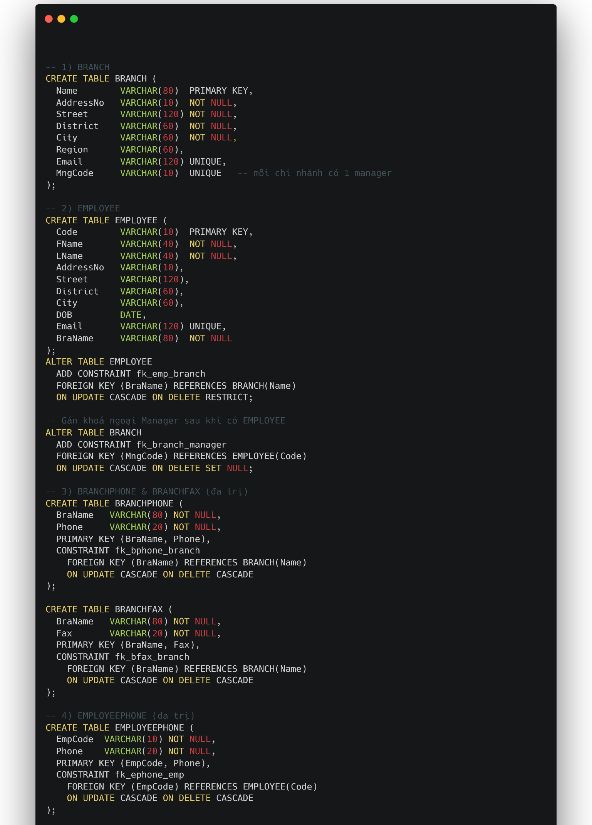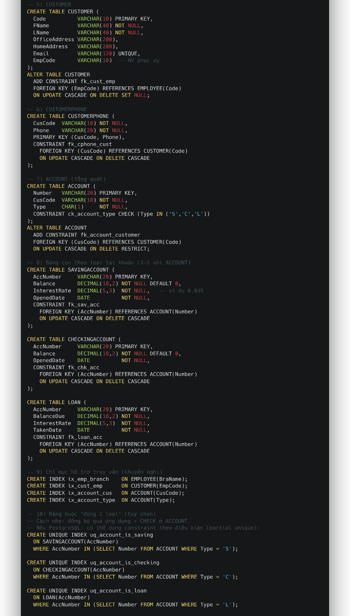
2. Query: Insert, Update, Delete, Select

- You are required to insert valid and meaningful data into the database. Each table has at least 4 rows.

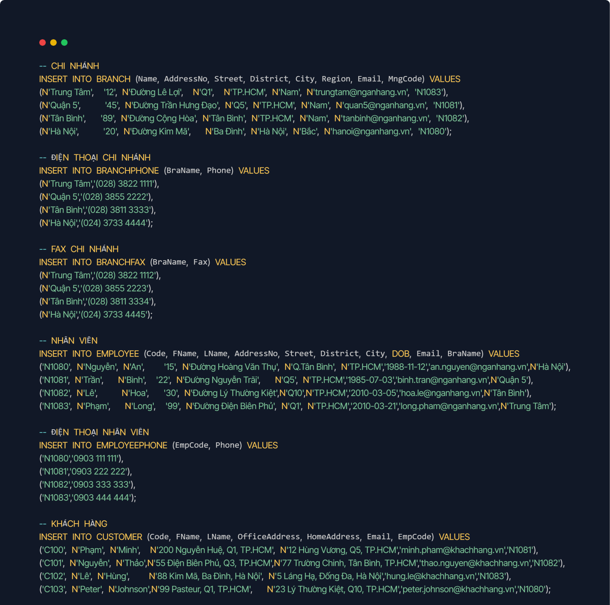

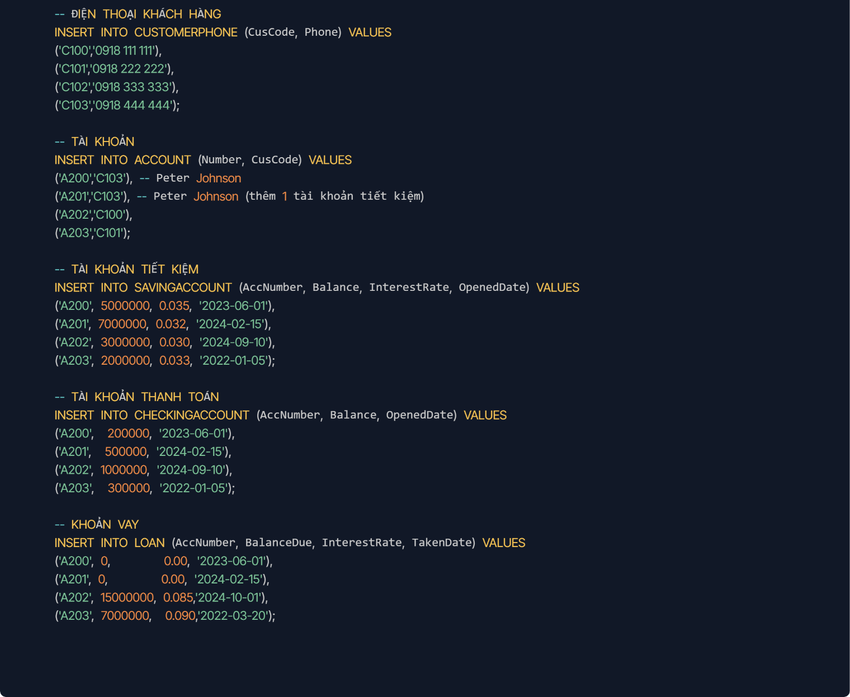
- Change last name of an employee whose code is “N1080” to “Brown”.
Sql:
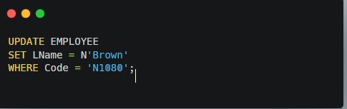
Họ của nhân viên N1080 (ban đầu là “Nguyễn An”) sẽ được cập nhật thành “Nguyễn Brown”.
- Delete the employee having code “N1080”. Explain what will happen to the customers who are severed by this employee.
sql:
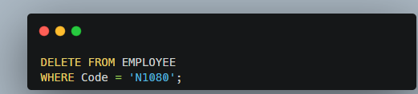
Giải thích:
- Nếu ràng buộc khóa ngoại (FK) giữa CUSTOMER.EmpCode và EMPLOYEE.Code là RESTRICT (mặc định), thì xóa sẽ thất bại vì vẫn có khách hàng (ví dụ: Peter Johnson) do nhân viên này quản lý.
- Nếu FK là ON DELETE SET NULL, thì cột EmpCode của khách hàng sẽ bị đặt NULL (không có nhân viên quản lý).
- Nếu FK là ON DELETE CASCADE, thì khách hàng và các dữ liệu liên quan (tài khoản, số dư) cũng sẽ bị xóa theo (rất nguy hiểm, thực tế ít dùng).
- Retrieve all account numbers of a customer whose name is Peter Johnson.
sql:
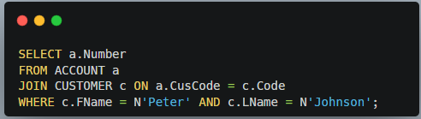
Kết quả (theo dữ liệu đã chèn): A200, A201.
- Find all employees who have their birthdays in March 2010.
sql:
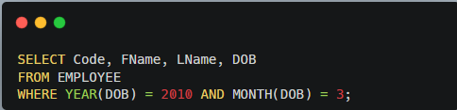
Kết quả:
- N1082 – Lê Hoa, sinh 05/03/2010
- N1083 – Phạm Long, sinh 21/03/2010
- Retrieve the total balance of all saving accounts owned by a customer named “Peter Johnson” (Supposing that he has many saving accounts)
sql:
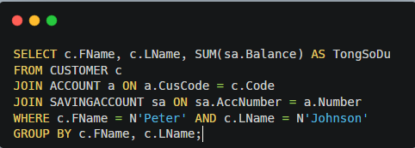
Kết quả: 12.000.000

BÀI TẬP VẬN DỤNG

